Дистант. 1 ОИИ.
Домашнее задание от 5.05.20.
- Интервал: чистая кварта (ч4).
Фото:
- Построить интервал ч4 вверх от звуков "ре", "ми".
- Построить интервалы м3, б3 вверх от звуков "фа", "соль".
- Номер 15
Видео:
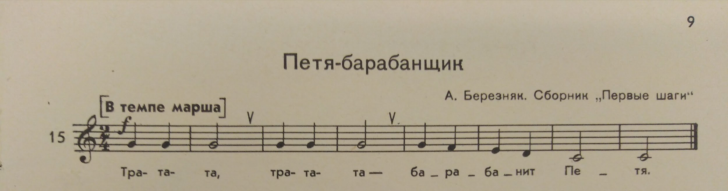
- сольмизация + тактирование;
- сольмизация + дирижирование.
- Октавы.
Видео:
1 - 2 - 3 - 4 - 1 - м - б - контр-октава - 1
Исполнять границы октав с произношением названий вслух.

❗В Н И М А Н И Е ❗
Требования к контрольной работе будут отправлены в беседу в WhatsApp.

